­TUTORIAL

Pembuatan Citra Digital Pada MATLAB

Diajukan Untuk Memenuhi Tugas Mata Kuliah Pengolahan Citra Digital

## Disusun oleh :

Nama: Firman Pongballo

NIM: 200209501029

Kelas: PTIK C 2020

**Program Studi Pend. Teknik Informatika Dan Komputer Fakultas Teknik**

**Universitas Negeri Makassar 2021/2022**

Tutorial Pembuatan Citra Digital

1. Membuka Aplikasi GNU Octave
2. Mengarahkan Direktori ke Folder yang berisi gambar yang akan kita gunakan

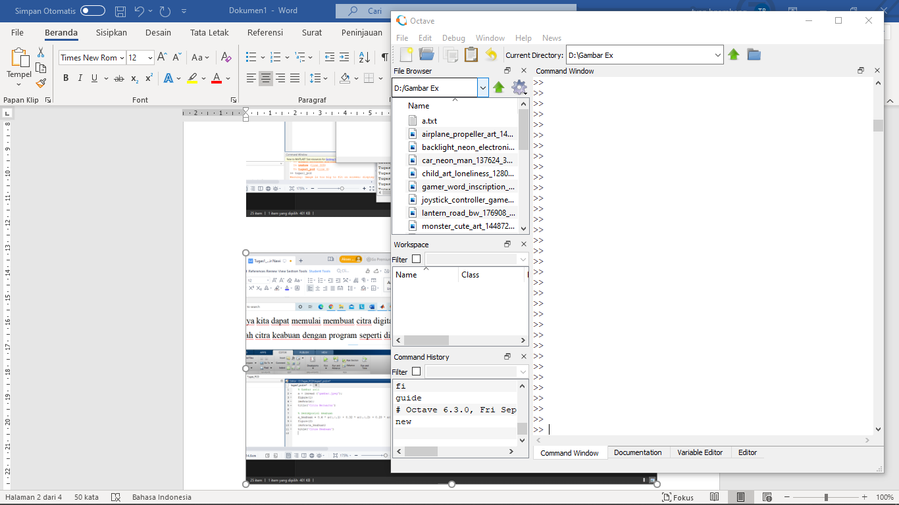

1. Memasukkan Gambar ke dalam GNU Octave dengan code seperti dibawah

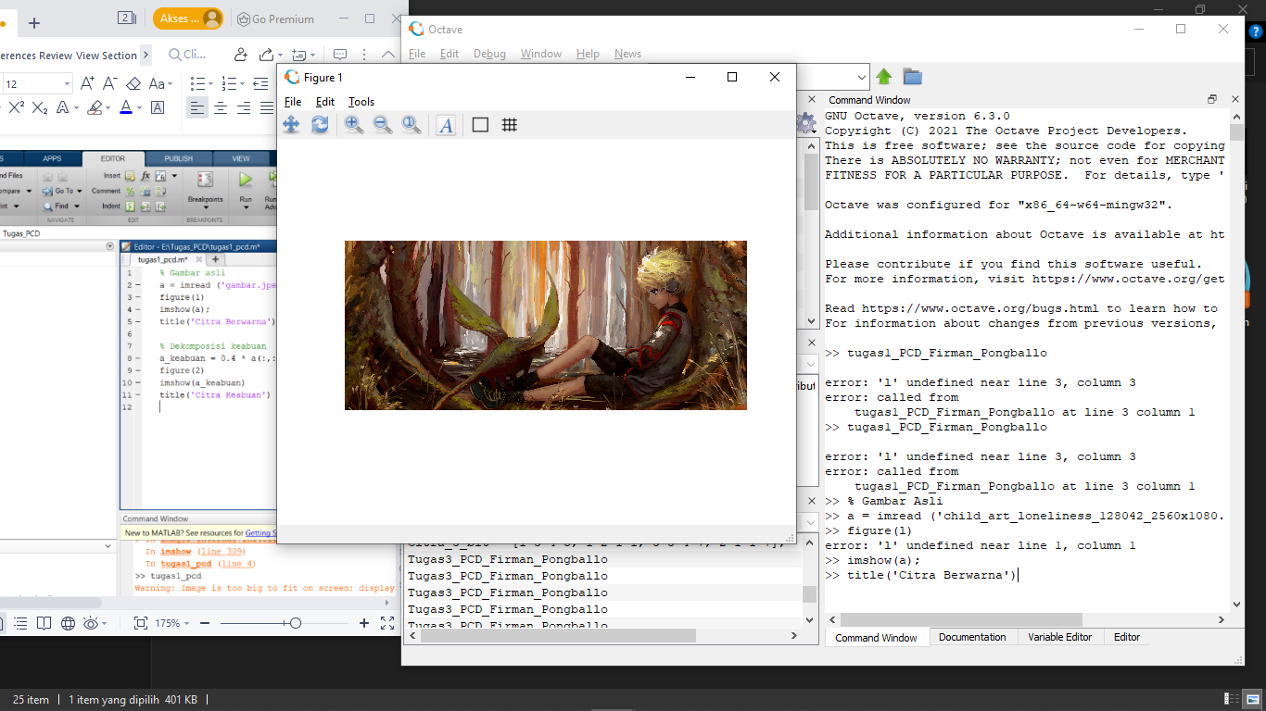

1. Kita RUN program-nya maka akan muncul Gambar yang disediakan



1. Selanjutnya kita dapat memulai membuat citra digital, citra digital pertama yang kita buat adalah citra keabuan dengan program seperti digambar

1. Kita RUN program-nya maka akan muncul Gambar hasil citra keabuan

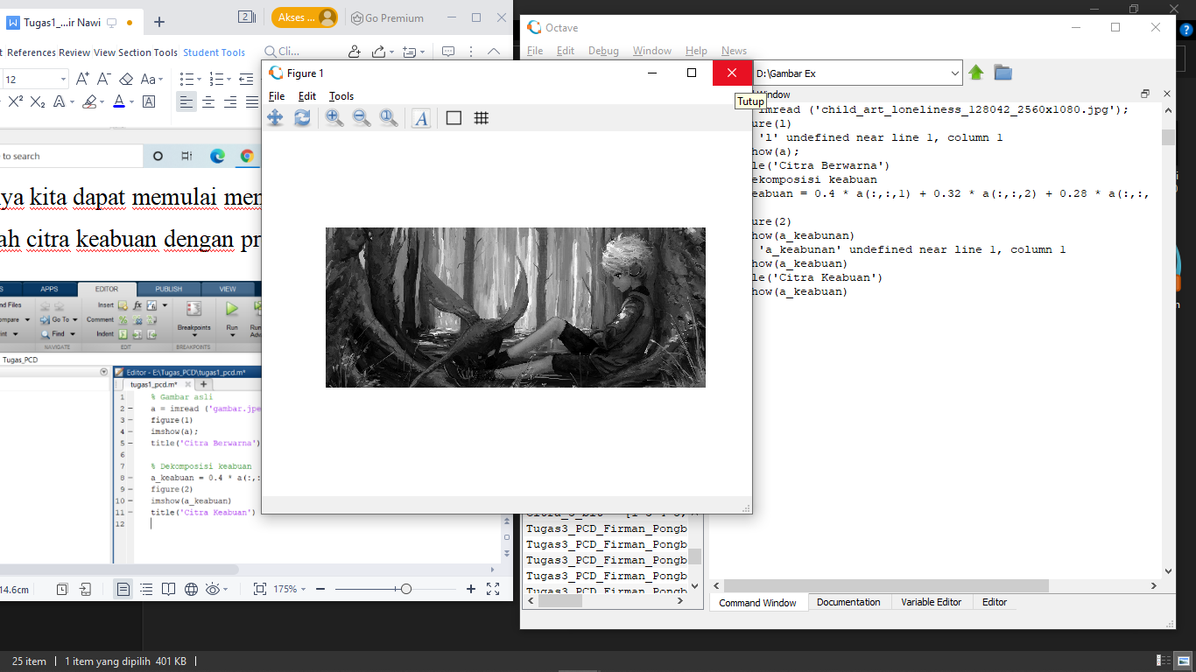

1. Untuk Citra brightness dengan program seperti Digambar

1. Kita RUN program-nya maka akan muncul Gambar hasil citra brightness

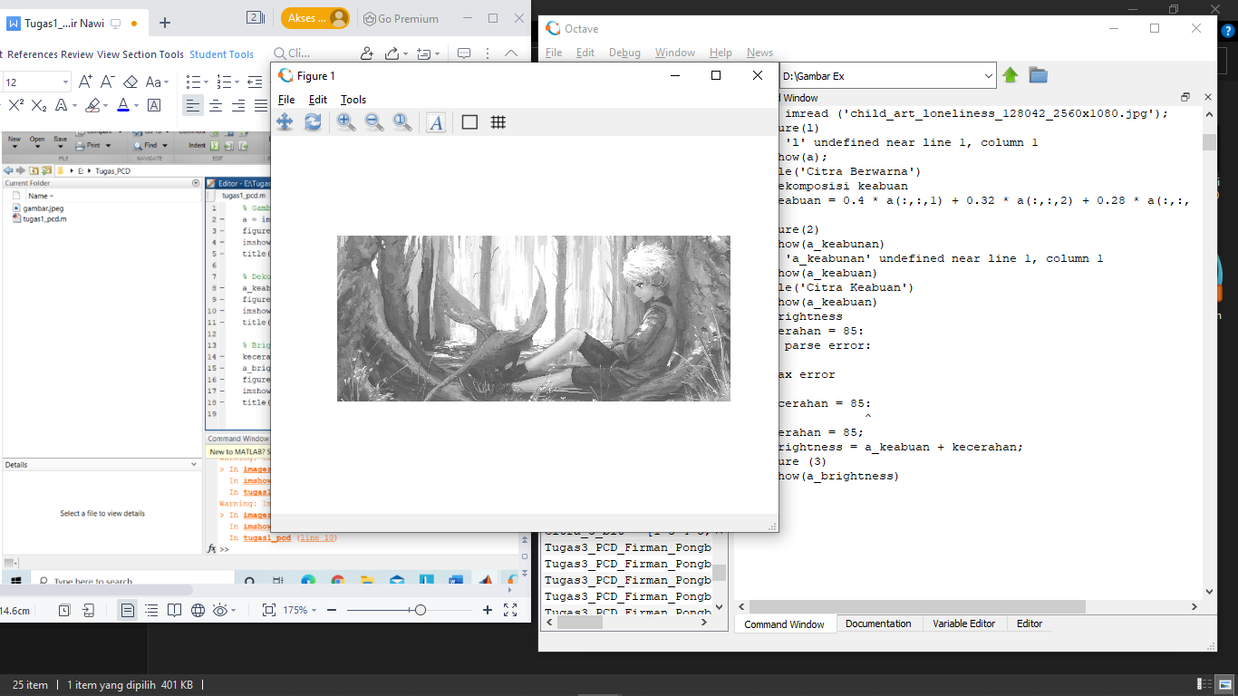

1. Untuk Citra Kontras dengan program seperti Digambar

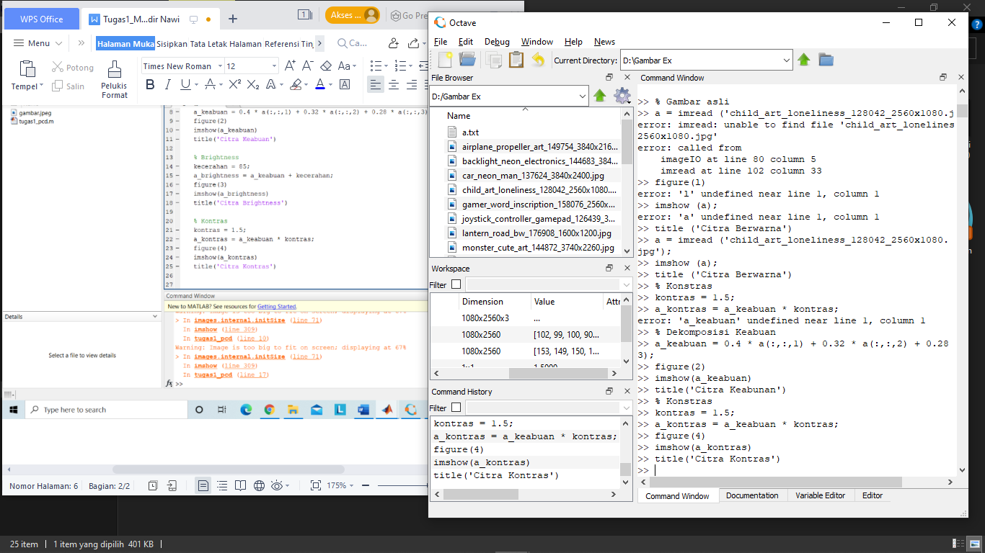

1. Kita RUN program-nya maka akan muncul Gambar hasil citra Kontras

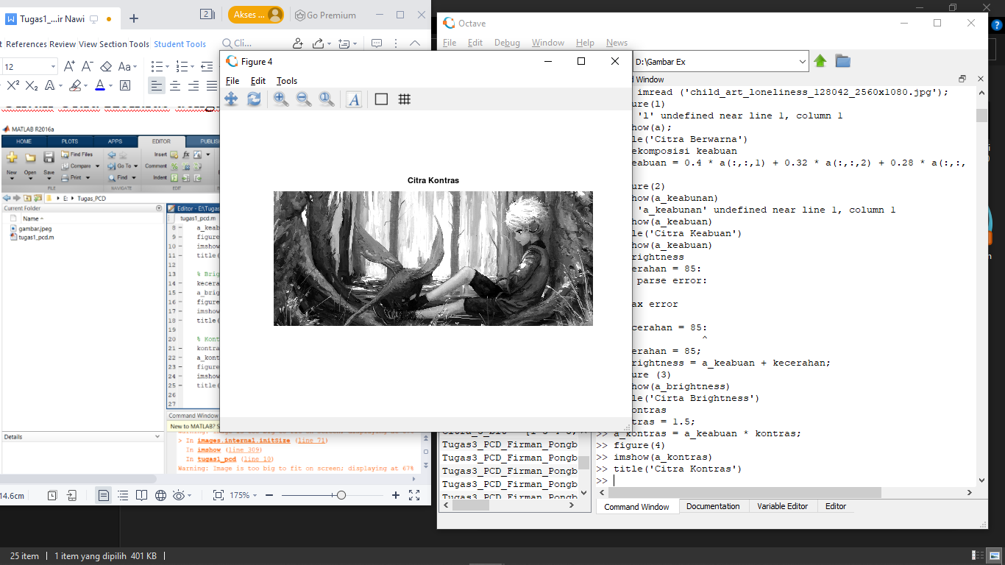

1. Untuk Program Biner Code nya mengalami masalah atau belum terpasang di GNU Octave

